9.20日今日动态

**一、一日活动情况**

|  |  |  |  |  |  |  |
| --- | --- | --- | --- | --- | --- | --- |
| 姓名 | 情绪 | 点心 | 打卡 | 午睡情况 | 握勺子 | 午餐情况 |
| 卢文汐 | 良好 | √ | √ | 1 | √ | ☆ |
| 程梓轩 | 良好 | √ | √ | 1 | √ | ☆添饭 |
| 季千予 |  |  |  |  |  |  |
| 王兴诚 |  |  |  |  |  |  |
| 衣佳欢 | 良好 | √ | √ | 1 | √ | ☆ |
| 董奂廷 |  |  |  |  |  |  |
| 陆俊阳 | 良好 | √ | √ | 1 | √ | 汤饭剩一半 |
| 徐菲梵 | 良好 | √ | √ | 1 | √ |  |
| 孙明祺 |  |  |  |  |  |  |
| 贾依依 | 良好 | √ | √ | 1 | √ | ×大栗 |
| 黄铭宇 | 良好 | √ | √ | 1 | ▲ | ☆添饭 |
| 夏我杺 | 良好 | √ | √ | 13:00 | √ | ☆ |
| 邢锦 |  |  | √ | 1 |  |  |
| 张雨歆 | 良好 | √ | √ | 1 | √ | ☆添饭 |
| 龚奕欣 | 良好 | √ | √ | 1 | √ | ☆ |
| 梁礼煊 | 良好 | √ | √ | 1 | ▲ | 汤剩一半 |
| 吴颀 | 入园 | ×牛奶、南瓜 |  | 1 | ▲ | ×汤 |
| 靳一哲 |  |  |  |  |  |  |
| 肖茗皓 | 良好 | √ | √ | 1 | √ | ×木耳、板栗 |
| 何安瑾 |  |  |  |  |  |  |
| 李若伊 | 良好 | √ | √ | 1 | √ | ☆ |
| 陈语垚 | 良好 | ×蒸南瓜 | √ | 1 | √ | ☆ |
| 蔡铭泽 | 良好 | √ | √ | 1 | ▲（左右手） | ☆添饭 |
| 蔡铭豪 | 良好 | √ | √ | 1 | ▲ | ☆ |

注：午睡情况1表示12:30前睡着

握勺情况一栏

√表示能基本掌握握勺的方法，吃饭时运用得当。

▲表示握勺姿势不正确，需纠正多多练习。

**二、科学：有用的勺子**

勺子是生活中常见的工具，是用来喝汤盛饭的工具。幼儿使用的勺子主要是由手柄、勺面组成。本次活动主要是在认识勺子外形特征的基础上，学会使用正确的方法来使用勺子。

表扬**卢文汐、程梓轩、衣佳欢、陆俊阳、徐菲梵、贾依依、黄铭宇、夏我杺、张雨歆、龚奕欣、梁礼煊、吴颀、肖茗皓、李若伊、陈语垚、蔡铭泽、蔡铭豪**等小朋友愿意参加观察、操作活动，能仔细观察勺子。

表扬**龚奕欣、陆俊阳、徐菲梵、黄铭宇、衣佳欢、李若伊**小朋友学本领时积极举手回答问题，能用语言讲述自己的发现。

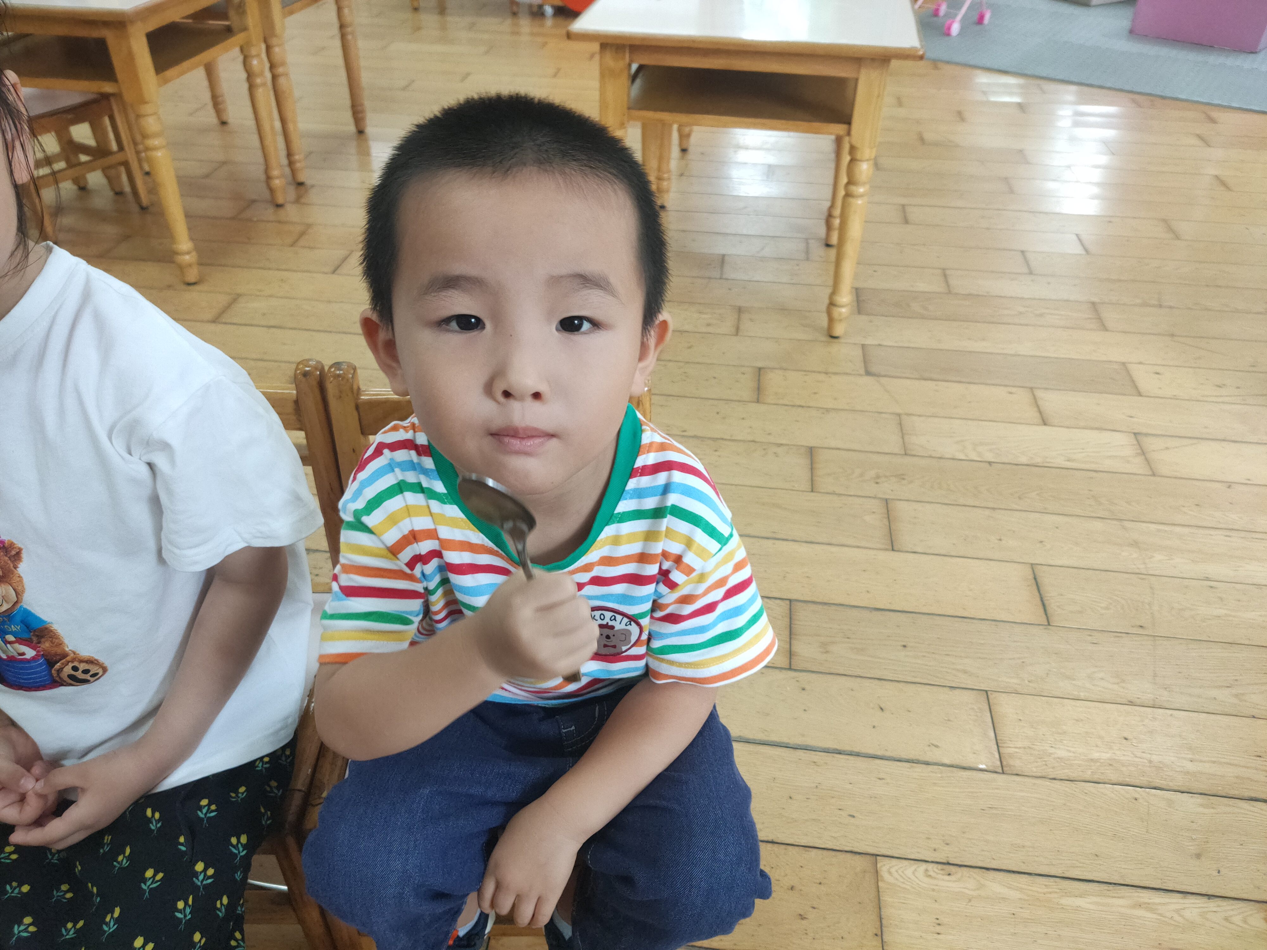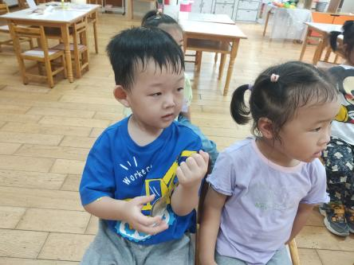

**三、温馨提示：**

1.雨天不用带水杯。

2.请注意孩子的入园时间，8：10-20最佳哦。